Sag‘ es durch die Blume
Am 12. Dezember ist Poinsettia Day
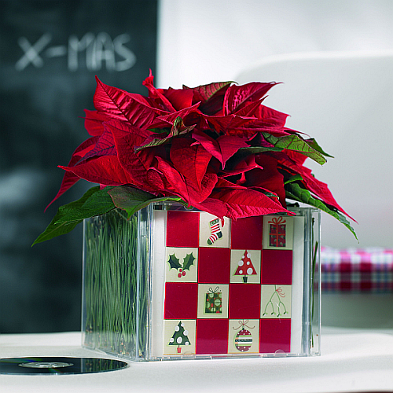
(GMH/SfE) Die dunkle Jahreszeit legt im Advent eine Pause ein. Überall leuchtet und funkelt es, und die weihnachtliche Dekoration bringt Farbe und Licht ins Haus und auf die Straßen. Nun haben auch die beliebten Weihnachtssterne Hochsaison. Am 12. Dezember feiert man seit vielen Jahren in Amerika, aber auch immer mehr hierzulande, den „Poinsettia Day“, den „Tag des Weihnachtssterns“. An diesem Tag gilt es, den lieben Menschen in seinem Leben besondere Zuneigung und Wertschätzung zu zeigen – mit einem Weihnachtsstern.

Bildnachweis: GMH/SfE

Bildunterschrift: Mit wenig Aufwand schnell gezaubert: Ein Weihnachtsstern im modisch-transparenten Outfit. Leere CD-Hüllen hat jeder in seinem Haushalt. In jeweils zwei Hüllen werden Kiefernadeln gesteckt, zwei transparente CD-Hüllen werden mit passend zugeschnittenen Grußkarten gefüllt. Eine weitere Hülle wird zum Boden des schmucken Gefäßes. Mit Heißkleber oder Silikon werden alle CD-Hüllen miteinander befestigt.

Bilddaten in höherer Auflösung unter:
http://www.gruenes-medienhaus.de/download/2011/11/GMH_2011_47_01.jpg

Der Poinsettia Day wird zu Ehren von Joel Poinsett gefeiert, der die Pflanze vor rund 200 Jahren aus Mexiko nach Nordamerika brachte und so ihr Namensgeber wurde. Den deutschen Namen „Weihnachtsstern“ erhielt sie aufgrund ihrer Blütezeit und der sternenförmigen Hochblätter. Der Name bringt gleichzeitig die besondere Symbolkraft zum Ausdruck, passend zur biblischen Weihnachtsgeschichte, in der der Stern die Hirten und Weisen zur Krippe führte. Auch die traditionelle Farbkombination aus grünen und meist roten Hochblättern macht die Pflanze zu einem symbolischen Überbringer der Weihnachtsbotschaft.
Den Weihnachtsstern gibt es mittlerweile in verschiedenen Größen und Farben: Ob traditionelles Rot, edles Weiß oder modernes Pink – für jeden Geschmack das Passende. Und somit ist er auch besonders dafür geeignet, einem lieben Menschen ein ganz individuelles Geschenk in der Vorweihnachtszeit zu machen. Zum Beispiel in einem originellen Übertopf, der je nach Musikgeschmack des Beschenkten gestaltet ist. Dazu braucht man nur fünf leere CD-Hüllen, Heißkleber und passende Bilder oder Postkarten: Einfach die CD-Hüllen zu einem würfelförmigen Übertopf aneinander kleben und die seitlichen CD-Hüllen mit einem Motiv nach Wahl bestücken – für den Rock-, Pop-, Klassik- oder Schlager-Fan. Eine genaue Video-Anleitung zum CD-Übertopf sowie weitere Geschenk- und Dekotipps sind unter www.weihnachtsstern.de zu finden.
Nutzen Sie den 12. Dezember dazu, Ihrem Freund oder Ihrer Frendin, der Familie oder auch lieben Kollegen die ganz persönliche Vorweihnachtsbotschaft „durch die Blume“ zu sagen!

Diese Verbraucherinformation wurde mit Fördermitteln der Europäischen Union finanziert.

